江苏省仪征中学2021-2022学年度第一学期高二物理学科导学案
第7课时 匀变速直线运动的基本公式与图像
研制人：郭云松 审核人：殷仁勇
班级：____________姓名：____________学号：________ 授课日期：12月1日
一、考纲解读
测试内容 | 测试要求
匀变速直线运动的基本规律 | B
匀速直线运动的xt图像和vt图像 | A
匀变速直线运动的vt图像 | B
二、考点梳理
考点一 匀变速直线运动的基本规律
1. 速度公式：v＝________________．
2. 位移公式：x＝________________．
3. 速度—位移公式：v²－v＝________．
4. 利用平均速度求位移：x＝t.
考点二 匀速直线运动的xt图像和vt图像
1. xt图像：表示物体的位置随时间的变化规律．匀速直线运动的xt图像是一条________的直线，其斜率表示物体运动的________．
2. vt图像：表示物体的运动速度随时间的变化规律．匀速直线运动的vt图像是一条________的直线．

考点三 匀变速直线运动的vt图像
1. vt图像：表示物体运动的________随时间的变化规律．
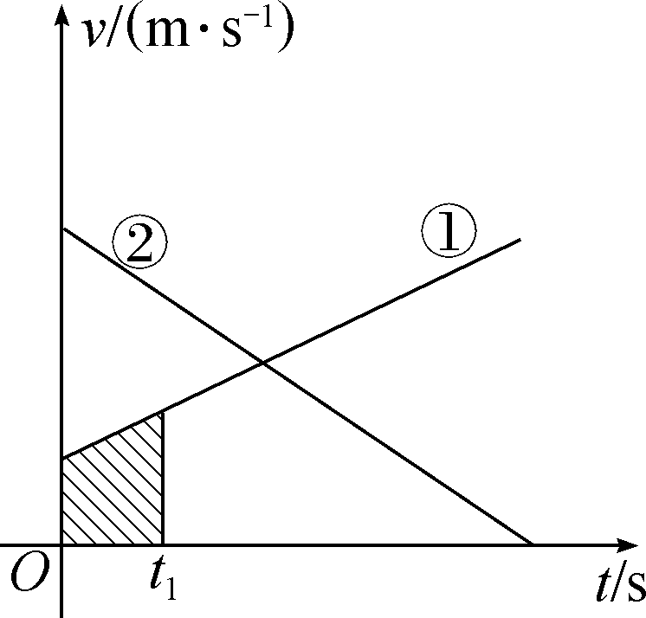
2. 匀变速直线运动的速度时间图像为一条________(填“平行”或“倾斜”)的直线．
如图所示
①表示物体做________________运动；
②表示物体做________________运动；
①②交点的纵坐标表示两个运动物体的________．
3. 图线的斜率可表示________的大小，图线与t轴所围面积可表示________大小．
三、重难点剖析
1. 公式v＝v₀＋at、x＝v₀t＋at²与v²－v＝2ax仅适用于匀变速直线运动，为矢量式．一般情况下取初速度方向为正方向，与它相反就取负号．
2. v＝此公式只适用于物体做匀变速直线运动的情况，x＝vt适用于任何运动．
3. xt图像和vt图像的比较

 | xt图像 | vt图像
点 | 某一时刻物体的位置坐标 | 某一时刻物体的速度
线 | 位置随时间的变化(不是物体的运动轨迹) | 速度随时间的变化
斜率 | 运动速度 | 加速度
不同图线的交点 | 表示位置相同 | 表示某一时刻物体运动速度相同
面积 | 无意义 | 位移
4. 如图所示，分析各图线所表示的运动．
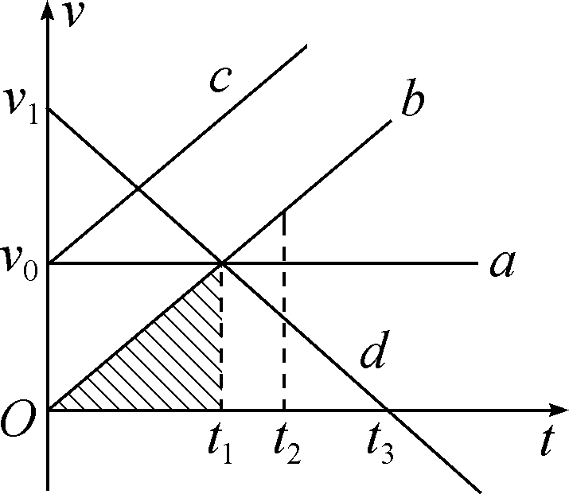
(1) 水平直线a表示物体以速度v₀做匀速直线运动．
(2) 倾斜直线b表示物体做初速度为零、加速度为a＝k(k为直线b的斜率)的匀加速直线运动．阴影部分的面积表示物体在0～t₁时间内通过的位移．
(3) 直线c表示物体做初速度为v₀的匀加速直线运动，b与c平行，说明它们的加速度相同．
(4) 直线d表示物体做初速度为v₁的匀变速直线运动，在0～t₃时间内物体做匀减速直线运动，t₃时刻速度变为零，t₃时刻后物体做反向的匀加速直线运动．
(5) 在t₁时刻a、b、d相交，表示在t₁时刻它们的速度相等，但不能说明它们在该时刻相遇．
(6) 注意：vt图像能反映物体运动速度随时间的变化，但不能反映物体运动的初始位置．
四、问题探究
考点一 匀变速直线运动的基本规律
例1 汽车在平直路面上匀速行驶，遇紧急情况刹车，加速度大小为4.0 m/s²，经过5.0 s停止运动，则汽车匀速行驶时的速度大小为( )
A. 10 m/s
B. 20 m/s
C. 30 m/s
D. 40 m/s

考点二 匀速直线运动的xt图像和vt图像
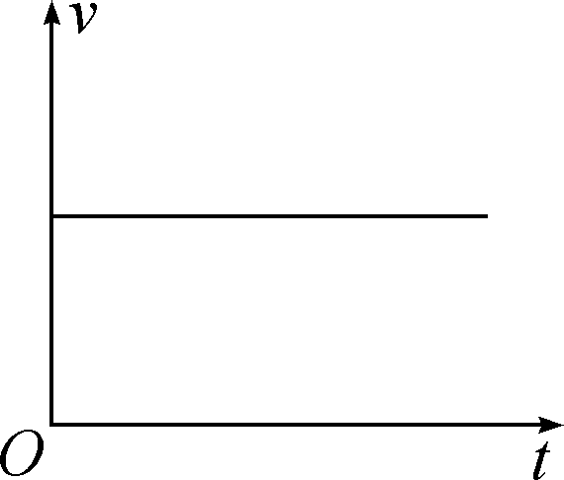
例2 某物体做直线运动的vt图像如图所示，它表示的运动是( )
A. 匀速直线运动
B. 匀加速直线运动
C. 变加速直线运动
D. 匀减速直线运动

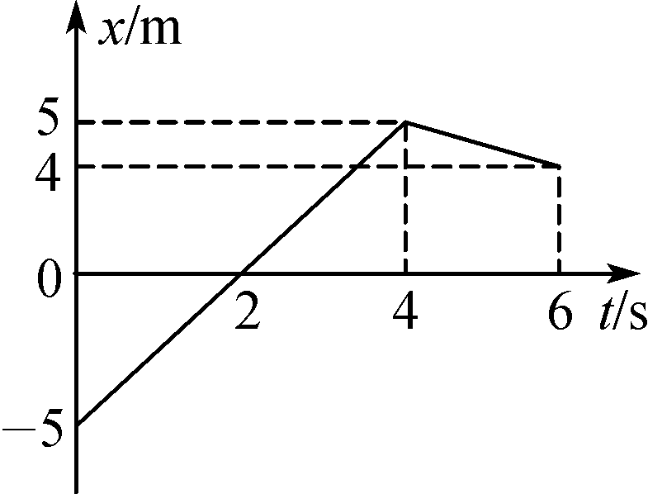
例3 一物体做直线运动，其位移时间图像如图所示，设向右为正方向，则在前6 s内( )
A. 物体先向左运动，2 s后开始向右运动
B. 在t＝2 s时物体距出发点最远
C. 前2 s内物体位于出发点的左方，后4 s内位于出发点的右方
D. 在t＝4 s时物体距出发点最远

考点三 匀变速直线运动的vt图像
例4 2017年12月，我国大飞机三剑客之一的“鲲龙”AG600成功首飞．若该飞机在起飞过程中做匀加速直线运动，下列能反映该运动过程的图像是( )
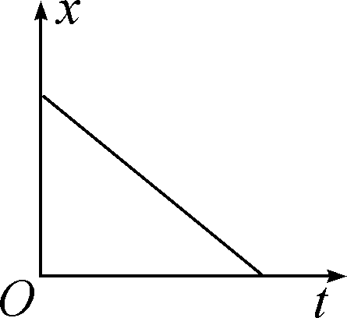A 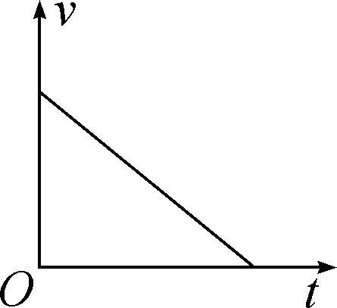B 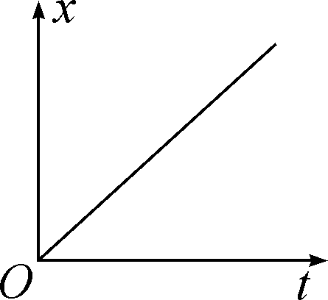C 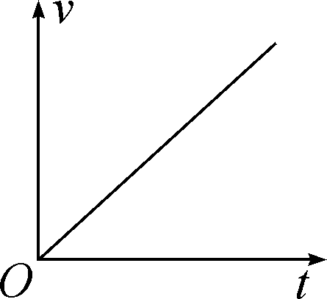D

江苏省仪征中学2021-2022学年度第一学期高二物理学科作业
第6课时 实验：探究匀变速直线运动速度随时间的变化规律
研制人：郭云松 审核人：殷仁勇
班级：________姓名：________学号：________ 时间：12月1日 作业时长：25分钟
一、 单项选择题
考点一 匀变速直线运动的基本规律
1. 对匀变速直线运动的理解，下列说法中正确的是( )
A. 一定是速度越来越大的运动
B. 一定是在任意相等的时间内速度变化相等的运动
C. 一定是速度保持不变的运动
D. vt图像一定是一条过原点倾斜的直线

2. 某质点从静止开始做匀加速直线运动，已知第1 s内通过的位移是2 m，则物体运动的加速度为( )
A. 2 m/s B. 2 m/s²
C. 4 m/s D. 4 m/s²

3. 某质点做直线运动，速度随时间变化的关系式为v＝(2t＋4)m/s，则对这个质点运动的描述，正确的是( )
A. 初速度为2 m/s B. 加速度为2 m/s²
C. 在3 s末，瞬时速度为9 m/s D. 前3 s内，位移为30 m

4. 某物体以30 m/s的初速度水平向右做匀减速直线运动，加速度大小为10 m/s²，则5 s内该物体的( )
A. 路程为25 m
B. 位移大小为25 m，方向向右
C. 速度改变量的大小为10 m/s
D. 平均速度大小为13 m/s，方向向右

5. 为了研究汽车的启动和制动性能，现用甲、乙两辆完全相同的汽车在平直公路上分别进行实验．让甲车以最大加速度a₁，加速到最大速度后匀速运动一段时间再以最大加速度a₂制动，直到停止；乙车以最大加速度a₁加速到最大速度后立即以加速度制动，直到停止，实验测得甲、乙两车的运动时间相等，且两车运动的位移之比为5∶4.则a₁∶a₂的值为( )
A. 2∶1 B. 1∶2 C. 4∶3 D. 4∶5

考点二 匀速直线运动的xt图像和vt图像
6. (2020·南京模拟)2019年10月17日23时21分，我国在西昌卫星发射中心用长征三号乙运载火箭，成功将通信技术试验卫星四号发射升空，卫星顺利进入预定轨道，任务获得圆满成功．火箭在做匀速直线运动阶段中，下列图像正确的是(图中x表示位移、v表示速度、t表示时间)( )
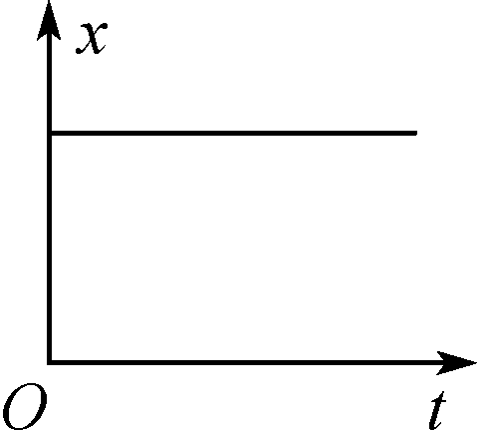A 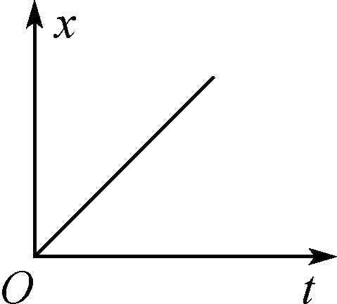B 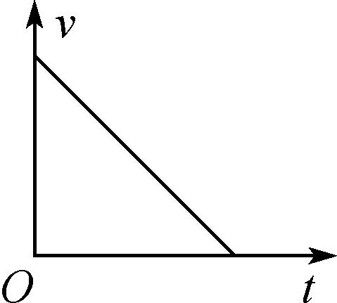C 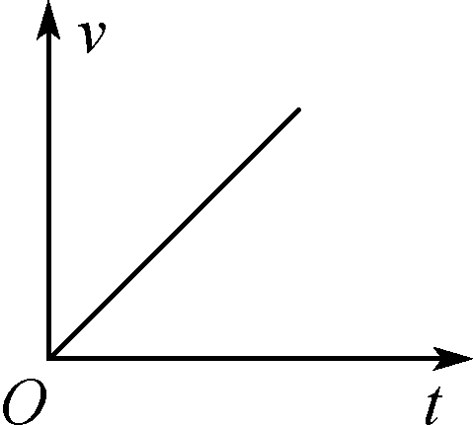D

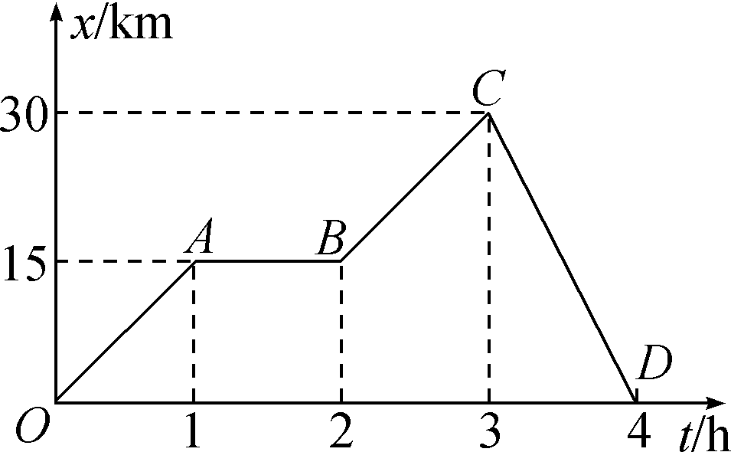
7. 如图是一辆汽车做直线运动的位移－时间图像，对线段OA、AB、BC、CD所表示的运动，下列说法正确的是( )
A. OA、BC段运动最快
B. AB段做匀速直线运动
C. CD段表示的运动方向与初始运动方向相同
D. 4 h内，汽车的位移大小为0

考点三 匀变速直线运动的vt图像
8. (2020·南京模拟)驾驶员开车在平直的道路上匀速前进，看到前方有行人通过斑马线，按照礼让行人的规定，立即刹车，假设汽车做匀减速直线运动．从刹车开始，汽车运动的位移－时间图像和速度－时间图像中，下列选项中正确的是( )
AB C

9. 2020·无锡模拟)在刚刚结束的校运会上，某同学在100 m短跑比赛中以11.90 s的成绩获得第1名．关于该同学在比赛时的运动，下面哪个vt图像最接近比赛的实际情况( )
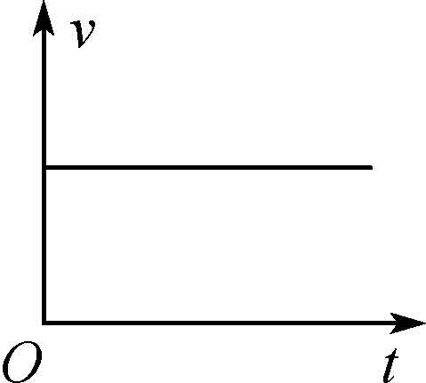A 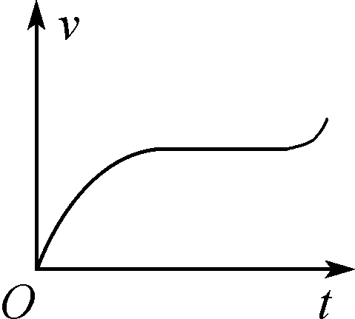B 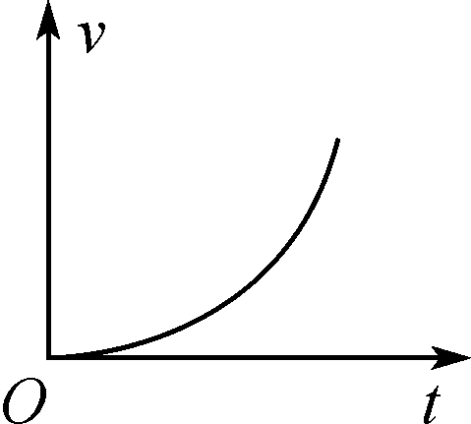C 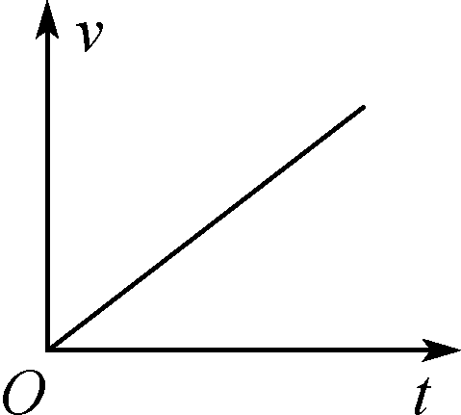D

10. “星跳水立方”节目中，某明星从跳板处由静止往下跳，其运动过程的vt图像如图所示，则下列说法正确的是( )
A. 跳板距离水面的高度为7.5 m
B. 1 s末该明星的速度方向发生改变
C. 该明星入水前加速度向下，入水后加速度向上
D. 该明星在整个下降过程中的平均速度是7.5 m/s
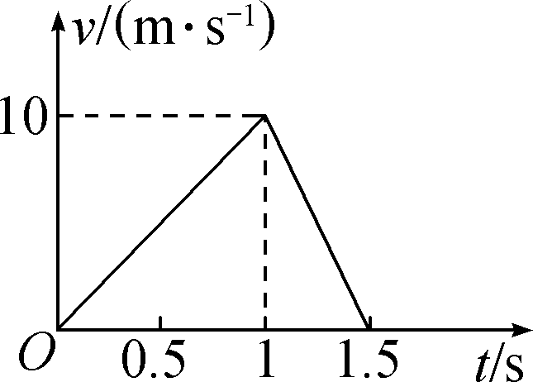第10题图 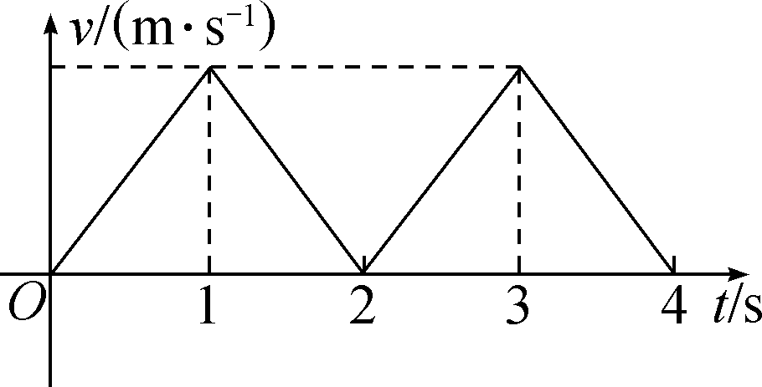第11题图 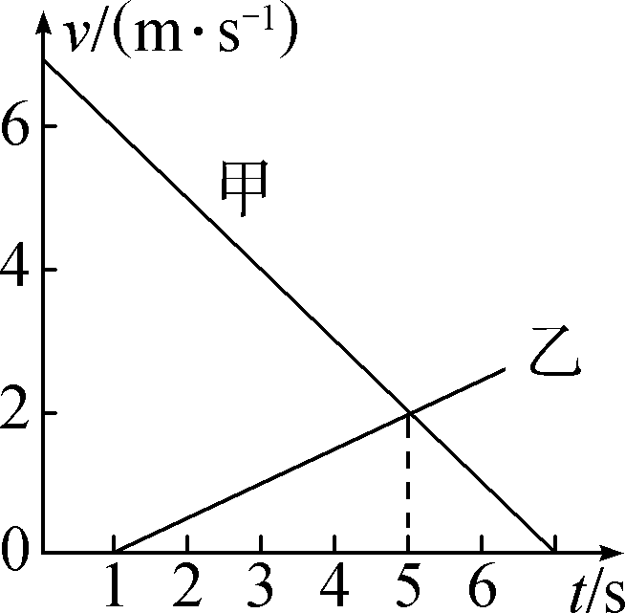第12题图

11. 如图所示是某物体做直线运动的vt图像，则该物体( )
A. 做匀速直线运动
B. 做匀加速直线运动
C. 一直朝某一方向运动
D. 在某一线段上做两个来回运动

12. 如图所示是甲、乙两物体从同一出发点沿同一直线运动的vt图像，由图可知( )
A. 甲做匀加速运动，乙做匀减速运动
B. 甲、乙两物体相向运动
C. 5 s末两物体相遇
D. 乙比甲晚1 s出发

二、 计算题
13. 创建文明城市，提倡机动车礼让行人．某司机开车以8 m/s速度行驶到路口附近，发现有行人准备过斑马线，立即刹车礼让行人．汽车做匀减速运动的加速度大小为2 m/s².求：
(1) 汽车刹车2 s后速度的大小；
(2) 汽车刹车3 s内的位移；
(3) 汽车刹车时离斑马线的最小距离．

